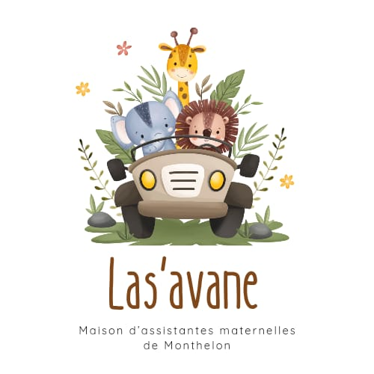
Bourse d’échange de capsule de champagne et de Fèves
Organisée par la « MAM LAS’AVANE »
Le 2 Novembre 2025
Salle des fêtes de Monthelon (rue du gué)
Fiche d’inscription et de réservation à la bourse d’échange
NOM : _ _ _ _ _ _ _ _ _ _ _ _ _ _ _ _ _ _ _ _ _ _ _ _ _ PRENOM : _ _ _ _ _ _ _ _ _ _ _ _ _ _ _ _ _ _ _ _ _ _ _ _ _
ADRESSE : _ _ _ _ _ _ _ _ _ _ _ _ _ _ _ _ _ _ _ _ _ _ _ _ _ _ _ _ _ _ _ _ _ _ _ _ _ _ _ _ _ _ _ _ _ _ _ _ _ _ _ _ _ _
CODE POSTALE : _ _ _ _ _ VILLE : _ _ _ _ _ _ _ _ _ _ _ _ _ _ _ _ _ _ _ _ _ _ _ _ _ _ _ _ _ _ _ _ _ _ _ _ _ _ _ _
TELEPHONE : _ _ _ _ _ _ _ _ _ _ _ _ MAIL : _ _ _ _ _ _ _ _ _ _ _ _ _ _ _ _ _ _ _ _ _ _ _ _ _ _ _ _ _ _ _ _ _ _
N° CARTE D’IDENTITE : _ _ _ _ _ _ _ _ _ _ _ _ _ _ _ _ _ _ _ _ _ _ _ _ _ _ _ _ _ _ _ _ _ _ _ _ _ _ _ _ _ _ _ _ _ _
DATE ET LIEU DE DELIVRANCE : _ _ / _ _ / _ _ _ _ - _ _ _ _ _ _ _ _ _ _ _ _ _ _ _ _ _ _ _ _ _ _ _ _ _ _ _ _ _
Je réserve _ _ _ _table(s) fournie(s) à 5€ la tables, maximum 2 tables par exposant, paiement de _ _ _ _ _ _€ Capsules Fèves
- Par chèque à l’ordre de : Association « MAM LAS’AVANE »
- En espèce le jour de la bourse
Fiche d’inscription à envoyer à l’adresse suivante :
MAM LAS’AVANE
60 RUE GASTON POITTEVIN
51530 MONTHELON
Renseignements complémentaires : COURTY Louise
TEL : 06.40.17.58.64 MAIL : lasavane.mam@hotmail.com
Nous ne prendrons pas en compte les inscriptions incomplètes ou sans leur règlement
Les emplacements seront attribués par ordre d’arrivée des réservations ou en fonction de la longueur réservée.
Sur place buvette et restauration.
L’association se dégage de toute responsabilité en cas de vol ou de tous dommages.
Bon à savoir :
- Accueil des exposants à 7h00
- Ouverture au public à 8h00 entrée 2€ avec une capsule offerte.
SIGNATURE :

INSCRIPTION SOUHAITEE AVANT LE 27 OCTOBRE 2025 PLACES LIMITEES
Article n°1 : Tout emplacement non occupé à 10h sera automatiquement redistribué ou laissé vacant.
Article n°2 : Seule l’association est habilitée à la vente.
Article n°3 : l’association ne pourrait être tenu responsable en cas de perte, vol ou dégradation, l’exposant participant à ces risques et périls.
Article n°4 : l’envoi de la demande d’inscription suppose l’acceptation totale du règlement.
Bourse d’échange de capsule de champagne et de Fèves
Organiser par la « MAM LAS’AVANE »
Le 2 Novembre 2025
Salle des fêtes de Monthelon (rue du gué)
Fiche d’inscription et de réservation à la bourse d’échange
NOM : _ _ _ _ _ _ _ _ _ _ _ _ _ _ _ _ _ _ _ _ _ _ _ _ _ PRENOM : _ _ _ _ _ _ _ _ _ _ _ _ _ _ _ _ _ _ _ _ _ _ _ _ _
ADRESSE : _ _ _ _ _ _ _ _ _ _ _ _ _ _ _ _ _ _ _ _ _ _ _ _ _ _ _ _ _ _ _ _ _ _ _ _ _ _ _ _ _ _ _ _ _ _ _ _ _ _ _ _ _ _
CODE POSTALE : _ _ _ _ _ VILLE : _ _ _ _ _ _ _ _ _ _ _ _ _ _ _ _ _ _ _ _ _ _ _ _ _ _ _ _ _ _ _ _ _ _ _ _ _ _ _ _
TELEPHONE : _ _ _ _ _ _ _ _ _ _ _ _ MAIL : _ _ _ _ _ _ _ _ _ _ _ _ _ _ _ _ _ _ _ _ _ _ _ _ _ _ _ _ _ _ _ _ _ _
N° CARTE D’IDENTITE : _ _ _ _ _ _ _ _ _ _ _ _ _ _ _ _ _ _ _ _ _ _ _ _ _ _ _ _ _ _ _ _ _ _ _ _ _ _ _ _ _ _ _ _ _ _
DATE ET LIEU DE DELIVRANCE : _ _ / _ _ / _ _ _ _ - _ _ _ _ _ _ _ _ _ _ _ _ _ _ _ _ _ _ _ _ _ _ _ _ _ _ _ _ _
Je réserve _ _ _ _table(s) fournie(s) à 5€ la tables, maximum 4 tables par exposant, paiement de _ _ _ _ _ _€ Capsules Fèves
- Par chèque à l’ordre de : Association « MAM LAS’AVANE »
- En espèce le jour de bourse
Fiche d’inscription à envoyer à l’adresse suivante :
MAM LAS’AVANE
60 RUE GASTON POITTEVIN
51530 MONTHELON
Renseignements complémentaires : COURTY Louise
TEL : 06.40.17.58.64 MAIL : lasavane.mam@hotmail.com
Nous ne prendrons pas en compte les inscriptions incomplètes ou sans leur règlement
Les emplacements seront attribués par ordre d’arrivée des réservations ou en fonction de la longueur réservée.
Sur place buvette et restauration.
L’association se dégage de toute responsabilité en cas de vol ou de tous dommages.
Bon à savoir :
- Accueil des exposants à 7h00
- Ouverture au public à 8h00 entrée 2€ avec une capsule offerte.
SIGNATURE :

INSCRIPTION SOUHAITEE AVANT LE 27 OCTOBRE 2025 PLACES LIMITEES
Article n°1 : Tout emplacement non occupé à 10h sera automatiquement redistribué ou laissé vacant.
Article n°2 : Seule l’association est habilitée à la vente.
Article n°3 : l’association ne pourrait être tenu responsable en cas de perte, vol ou dégradation, l’exposant participant à ces risques et périls.
Article n°4 : l’envoi de la demande d’inscription suppose l’acceptation totale du règlement

